Как справиться с кризисом семи лет

(рекомендации для родителей)

- Прежде всего нужно помнить, что кризисы — это временные явления, они проходят, их нужно пережить, как любые другие детские болезни.
- Причина острого протекания кризиса — несоответствие родительского отношения и требований желаниям и возможностям ребенка, поэтому необходимо подумать о том, все ли запреты обоснованны и нельзя ли дать ребенку больше свободы и самостоятельности.
- Измените свое отношение к ребенку, он уже не маленький, внимательно отнеситесь к его мнениям и суждениям, постарайтесь его понять.
- Тон приказа и назидания в этом возрасте малоэффективен, постарайтесь не заставлять, а убеждать, рассуждать и анализировать вместе с ребенком возможные последствия его действий.
- Если ваши отношения с ребенком приобрели характер непрекращающейся войны и бесконечных скандалов, вам нужно на какое-то время отдохнуть друг от друга: отправьте его к родственникам на несколько дней, а к его возвращению примите твердое решение не кричать и не выходить из себя во что бы то ни стало.
- Как можно больше оптимизма и юмора в общении с детьми, это всегда помогает!
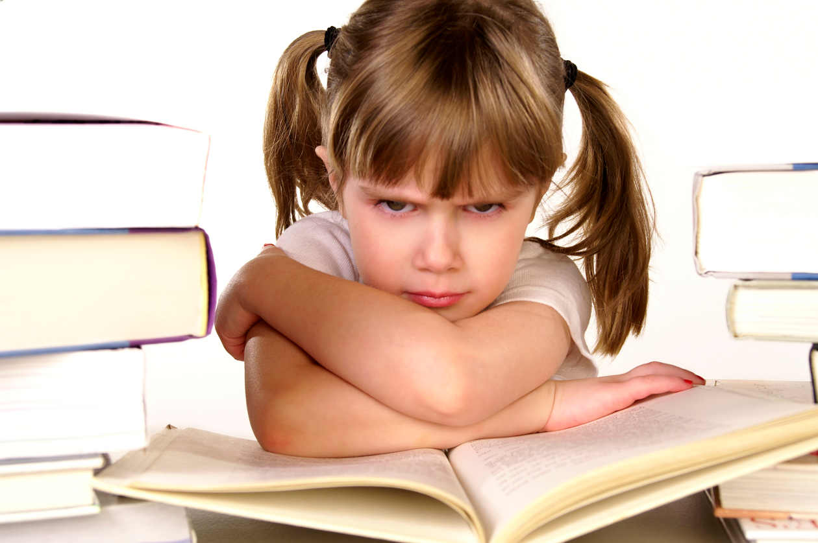

Напомним, симптомы кризиса говорят об изменениях в самосознании ребенка, формировании внутренней социальной позиции. Главное при этом — не негативная симптоматика, а стремление ребенка к новой социальной роли и социально значимой деятельности. Если закономерных изменений в развитии самосознания не происходит, это может свидетельствовать об отставании в социальном (личностном) развитии. Разумеется, не всегда послушание и покладистость 6-7-летнего ребенка являются показателями задержки в развитии, это может быть проявлением флегматического типа темперамента либо результатом продуманного
мудрого воспитания. Дети 6-7-летнего возраста с отставанием в личностном развитии характеризуются некритичностью в оценке себя и своих действий. Они считают себя самыми хорошими (красивыми, умными), в своих неудачах склонны обвинять окружающих или внешние обстоятельства и не осознают свои переживания и побуждения.

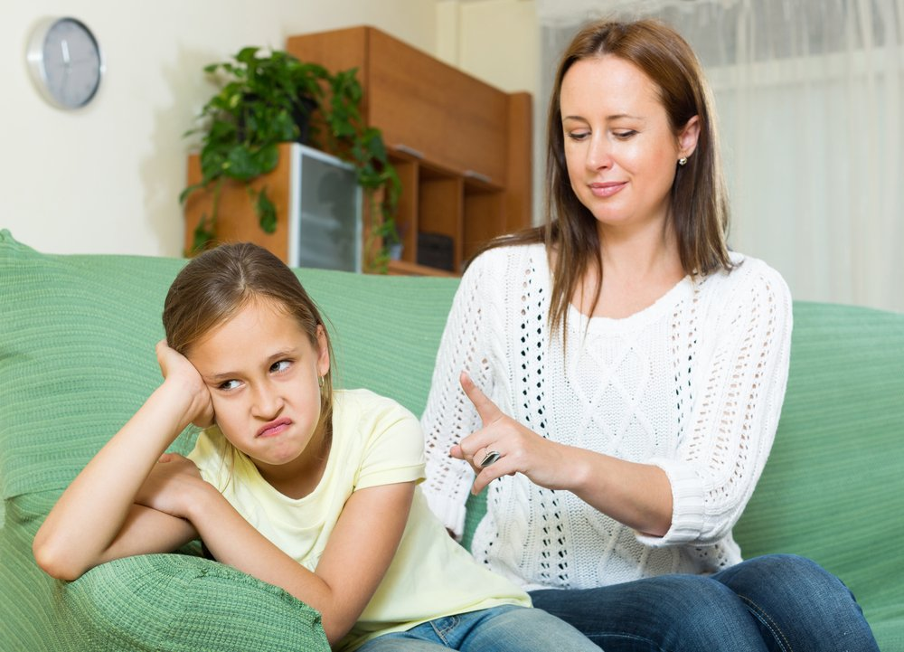

Под словом «самосознание» в психологии обычно имеют в виду существующую в сознании человека систему представлений, образов и оценок, относящихся к нему самому. В самосознании выделяют две взаимосвязанные составляющие: содержательную — знания и представления о себе (Кто я?) — и оценочную, или самооценку (Какой я?).
Содержательный и оценочный аспекты самосознания являются единым неразделимым целым. Всякое суждение о себе, всякое самоописание в той или иной мере включают и самооценку. Представления о своих индивидуальных качествах, возникая, сразу же обрастают и определенным отношением к себе.

Оценка особенностей поведения ребенка 6—7-летнего возраста (анкета для родителей)
Родителям предлагают оценить особенности поведения их ребенка за последние полгода — год. Если данная особенность поведения свойственна ребенку и появилась недавно, соответствующий пункт оценивается в 2 балла; если указанные особенности появляются время от времени независимо от возраста — 1 балл; при их отсутствии ставится 0.
- В последнее время (полгода — год) очень сильно изменился, стал
совершенно другим.
- Часто грубит, старается «переговорить» взрослого.
- Забросил свои любимые игрушки и занятия, постоянно пропадает во
дворе с другими ребятами.
- Потерял интерес к детскому саду, стал ходить туда с большой
неохотой.
- Много спрашивает о школе, просит поиграть с ним в школу.
- Предпочитает общение с более старшими детьми и взрослыми играм с
малышами.
- Стал упрямым, во всем отстаивает свое мнение.
- Кривляется, паясничает, говорит писклявым голосом.
- Постоянно ссорится с родителями по любому, даже незначительному
поводу.
- Стремится подражать взрослым, охотно выполняет их обязанности.

Анализ результатов
20-11 баллов — скорее всего, трудности в воспитании ребенка обусловлены кризисом развития, необходимо пересмотреть свое отношение к нему и систему требований, иначе негативные симптомы кризиса могут стать устойчивыми чертами характера;
10-6 баллов — негативные реакции ребенка являются, скорее всего, проявлением индивидуальных особенностей и/или результатом неправильного воспитания, а не возрастного кризиса;
5-0 баллов — для этого возраста ребенок слишком спокоен, необходимо приглядеться к нему повнимательней, может быть он отстает от сверстников в своем развитии.

